Figura 1. Aguadas monitoreadas de 2008-2010 en la Reserva de la Biosfera Calakmul, Campeche; y las microrregiones en las que fueron agrupadas: norte (1-4), centro (5-9) y sur (10-15).
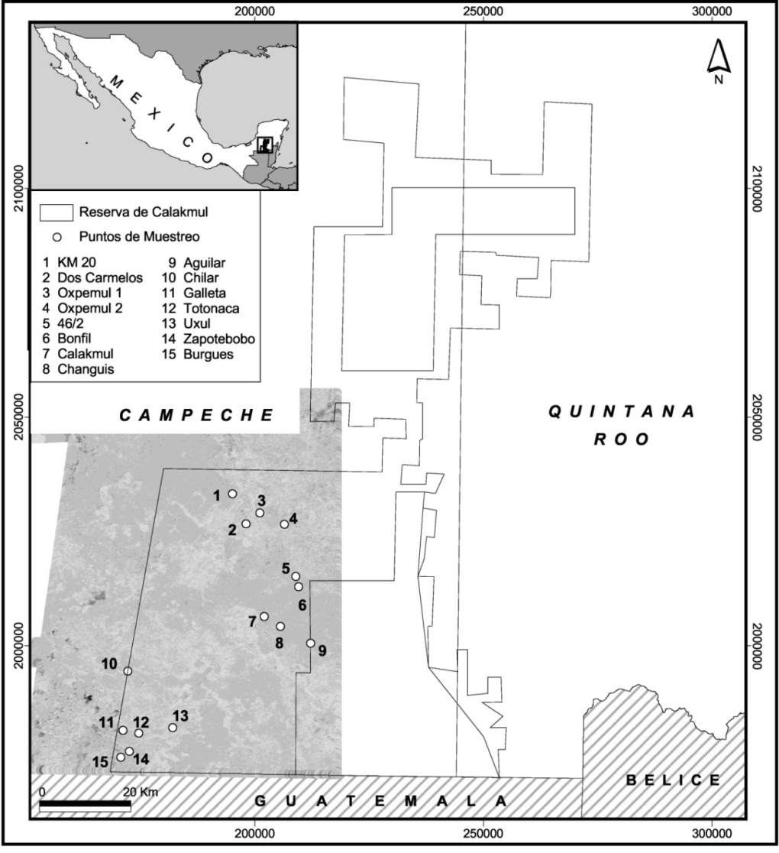

Figura 2. Comparación entre la media de la abundancia relativa de registros fotográficos (registros fotográficos/días-trampa) de tapir de 2008-2010 en 15 aguadas de la Reserva de la Biosfera Calakmul, Campeche.
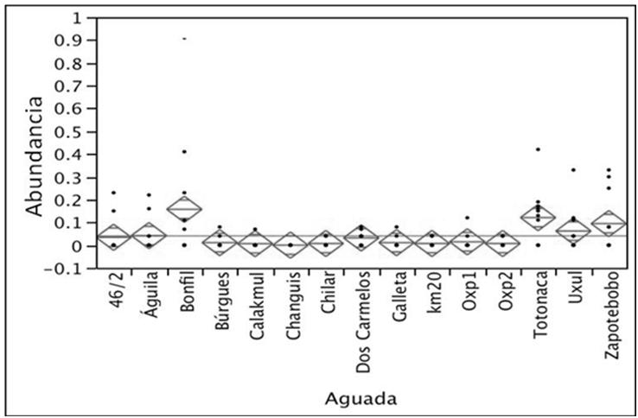

Figura 3. Porcentaje de registros fotográficos de tapir en relación al horario, en la Reserva de la Biosfera de Calakmul, Campeche.

